Yo, Manuel José Ossandón Irarrázabal, Senador de la República, otorgo patrocinio, a la Iniciativa Juvenil “LEY DE ESPECIALIDADES MÉDICAS EN LAS COMUNAS DE ZONAS”, presentada por los estudiantes del Liceo Austral Lord Cochrane, Región de Aysén, del general Carlos Ibáñez del Campo, en el marco de la versión XI del Torneo Delibera organizado por la Biblioteca del Congreso Nacional.
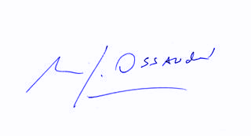
Manuel José Ossandón I.
Senador

Valparaíso, Mayo de 2019

